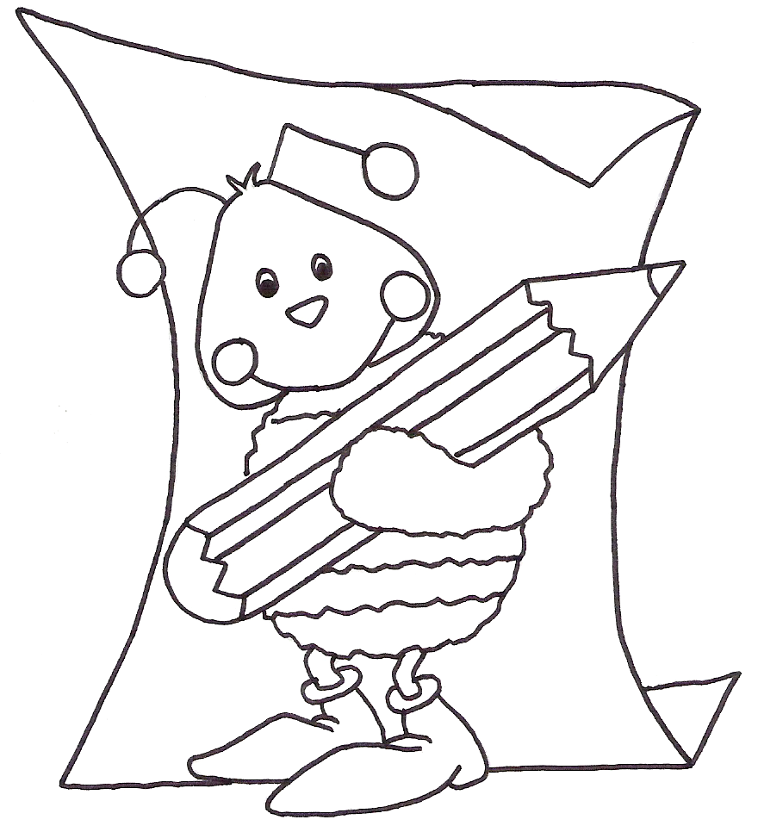
Escola EB1 de Palhagueiras
Língua Portuguesa
Nome:___________________________ Data: __________________


1. Pinta o da águia.

